Семинар - практикум

«Развитие интеллектуальных способностей ребенка посредством реализации логико-математических игр»

Цель:
- повышение профессиональной компетентности воспитателей через использование инновационных игровых технологий при организации работы с детьми,
Ход семинара
Здравствуйте, уважаемые коллеги.
Эффективное развитие интеллектуальных способностей детей дошкольного возраста - одна из актуальных проблем современности. Дошкольники с развитым интеллектом быстрее запоминают материал, более уверенны в своих силах, легче адаптируются в новой обстановке, лучше подготовлены к школе.
Интеллектуальное развитие ребенка-дошкольника - это важнейшая составная часть его психического развития. Основа интеллекта человека, его сенсорный опыт закладывается в первые годы жизни ребенка. В дошкольном детстве происходит развитие восприятия, внимания, памяти, воображения, а также становление первых форм абстракции, обобщения и простых умозаключений, переход от практического мышления к логическому. Особую роль в развитии интеллекта ребенка играет математика, так как результатами обучения математике являются не только знания, но и определенный стиль мышления. В математике заложены огромные возможности для развития мышления детей в процессе их обучения с самого раннего возраста.
Обучение и развитие ребенка должны быть непринужденными, осуществляться через свойственную этому возрасту виду деятельности - игру.
Использование логико-математических игр способствует реализации следующих целей:
- Активизация умственной деятельности детей.
- Развитие основных умственных операций: анализа, синтеза, абстрагирования, сравнения, обобщения, классификации.
- Формирование основ творческого мышления.
- Развитие эмоционально-волевой сферы.
- Развитие коммуникативных навыков.
- Повышение интереса детей к математике.
- Развитие и систематизация знаний, умений, представлений.
- Повышение успешности учебной деятельности детей в школе.
- Воспитание нравственно-волевых качеств личности.
Для успешного использования логико-математических игр необходимо руководствоваться следующими критериями:
- Создание предметно-развивающей среды.
- Систематизация игр в планировании.
- Уровень сенсорного развития дошкольников.
- Индивидуально-дифференцированный подход (система дифференцированных заданий).
- Характер мотивации.
- Руководство детской деятельностью в игре (отношение сотрудничества
с детьми).
- Использование проблемных ситуаций постановки нестандартных заданий для стимулирования активности ребенка в игре.
Тесная взаимосвязь в логико-математических играх обучения и развития позволяет полнее реализовать умственные возможности дошкольников
Показ презентации
"Вхождение в игру"
Цель: интеллектуальная разминка.
Разминка направлена на тренировку простых мыслительных операций и на активизацию мыслительной деятельности.
Болотная трава, которой легко порезаться.(осока)
Катастрофа,случившаяся с автомобилем.(авария)
Если 15 мая пришлось на пятницу, то какой день недели был 10 мая.( воскресенье)
Если 30 февраля-вторник, то какой день недели будет 3марта?( в феврале нет 30 )
Какая ветка не качается даже при сильном порыве ветра.(железнодорожная)
Говорят,что когда она есть, ума не требуется. Что это?(сила).
Нацепив на ноги ласты,под водой плывут гимнасты.(аквалангисты)
Рыбкам маленький сачок сплел умелец- паучок.(мухам)
Без какой буквы не существует воздушное пирожное?( безе- без «е»)
Три девочки шли в школу под одним зонтом. Почему ни одна из них не промокла?(не было дождя).
Когда мельник в мельнице без головы? (когда высунется в окно)
Если б не было его, не сказал бы ничего.Что это? (язык)
Как называется отрезок,соединяющий точку окружности с центром?( радиус).

Практическая часть

ИГРОБАНК «Складушки - вычиталки»
Музыка + шутки = частушки
Снег + ветер = метель
Небо + разноцветные огни = салют
Словечко + словечко = говорилки
Папа + рюкзак = турист
День – скука = праздник
Чай – заварка = кипяток
Лес – комары = счастье
Песня – слух = кошмар
Холодильник – ток = ящик

Разгадывание ребусов. Ребусы — одна из самых популярных и интересных головоломок. Особенно такой вид головоломок полезен детям.
4
Занимаясь ребусами малыши не только повышают словарный запас, но и развивают свой интеллект. Они учатся правильно писать, запоминают новые слова и даже подбирают синонимы, тренируют память и внимание.
ОТВЕТЫ НА РЕБУСЫ:
Делу время, потехе час
Поспешишь, людей насмешишь
Дело мастера боится
По поступкам узнают человека
Старый друг лучше новых двух
Береженого, бог бережет

Игры со счетными палочками. Задачи на развитие пространственного мышления – преобразование фигур.
1) Переместите одну спичку так, чтобы равенство стало верным.
2) Удалите две спички, чтобы равенство стало верным.
3) Переместите одну спичку так, чтобы равенство стало верным. Возможно два варианта ответа.
4)Соберите спички так, как на рисунке ниже и предложите ребенку переложить 6 спичек таким образом, чтобы получилась фигура из 6 одинаковых четырех угольников.
5)убрать из фигуры на рисунке ниже 8 спичек так, чтобы получилось только два квадрата.
6)Переложите 3 спички так, чтобы теленок смотрел в другую сторону и радовался.

Приложение
Правила расшифровки ребусов
Название всех изображённых на рисунках предметов надо читать только в именительном падеже. Часто предмет, изображённый в ребусе, может иметь несколько названий. Например: глаз и око, нога и лапа; или же предмет может иметь одно общее или одно конкретное название, например: рыба-общее название; сазан, карась, щука - конкретное названия. Умение правильно назвать изображённый на рисунке предмет представляет одну из главных трудностей при расшифровке ребусов. Чтобы решить ребус надо расшифровать его по частям, то есть записать подряд наименования всех изображённых букв, рисунков и цифр, а за тем разделить их на слова и составить по смыслу зашифрованный текст. 8
Если предмет нарисован в перевёрнутом виде, название его надо читать справа налево. Например, "воз - зов".
Если слева или справа от нарисованного предмета одна или две запятых, это значит, что в начале или в конце слова надо отбросить одну или две буквы.
Такие слова, как "перед, над, на, под, за, при, у, о, в", как правило, в ребусах рисунком не изображаются, но выявляются из соответствующего положения букв и рисунков.
Такие части слова как "с, к, из, от, по, и" можно рисунком не изображать, а использовать их в качестве предлогов или союзов, указывающих отношение одного элемента ребуса к другому.
Если над рисунком стоят цифры, тогда и буквы из названия нарисованного предмета надо читать в порядке этих цифр, например, четвёртая, третья, вторая и, наконец, первая.
Если конфигурация какой-либо буквы составлена из других букв, надо читать изображённую букву, используя предлог "из".
Отдельные слоги в ребусе можно изображать при помощи нот.
Если часть слова произносится одинаково с числительным, то в ребусе можно изобразить её числами.
Иногда в ребусе можно использовать дробь. В этом случае черта, отделяющая числитель от знаменателя, ставится наклонно или же рисуется половина буквы.
Если нарисован предмет, а около него или над ним написана зачёркнутая буква, это значит, что эту букву надо исключить из названия нарисованного предмета.
Если над перечеркнутой буквой или рядом с ней написана другая буква, то в названии предмета читается буква, стоящая над зачёркнутой или рядом с нею.
В ребусах рядом с рисунком или над ним могут стоять две буквы со знаком уравнения между ними. Это означает, что буква, находящаяся слева, заменяется второй буквой.
9
Получается “вор” (убрали три буквы у слова “ворона”).
Запятые справа от слова (или заменяющего его изображения) означают удаление соответствующего числа букв справа.

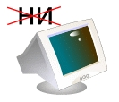 | Получается “мотор” (убрали “ни” у слова “монитор”).  Для удаления букв внутри слова их записывают над изображением и перечеркивают.

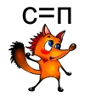 | Получается “липа” (заменили “с” на “п” в слове “лиса”).  Для замены буквы используют равенство: “р=п” означает, что каждую букву “р” в слове нужно заменить на “п”.

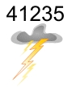 | Получается “розга” (заменили порядок следования букв в слове “гроза”.  Для изменения порядка букв в слове над ним ставят цифры, которые определяют новый порядок следования.

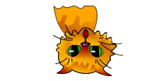 | Получается “ток” (читаем справа налево слово “кот”).  Перевернутое вверх ногами изображение означает, что слово следует читать справа налево.

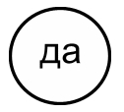 | Получается “вода” (в букве “о” находится “да”).  При шифровании предлогов часто используют структуру начертания изображения.

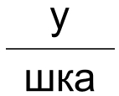 | Получается “подушка” (под буквой “у” находится “шка”).

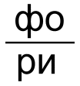 | Получается “фонари” (“фо” находится на “ри”).

 | Получается “заяц” (за буквой “я” находится буква “ц”).

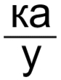 | Получается “наука” (на букве “у” находится “ка”).

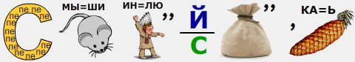
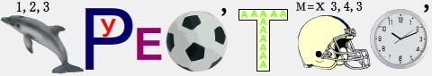
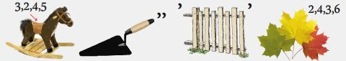
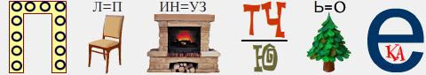
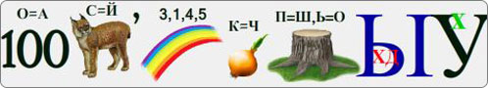

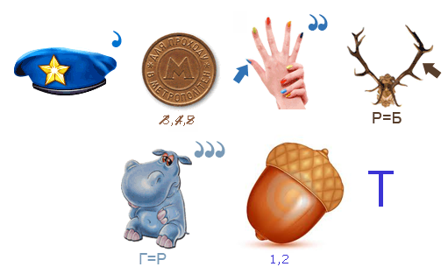
1)
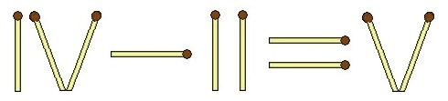ответ
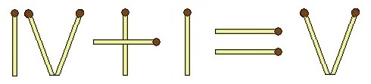
2)
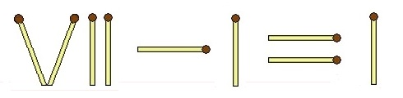ответ
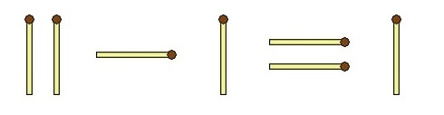
3)
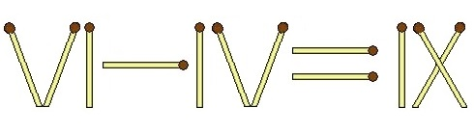Ответ
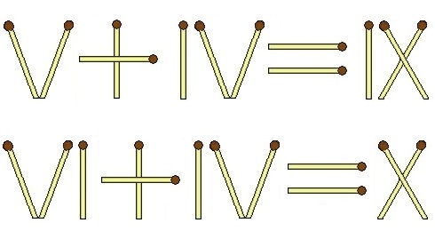

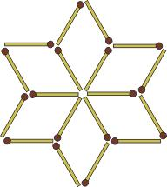 ответ 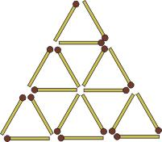

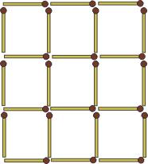 ответ 